INDICAÇÃO

Senhor Presidente, o Vereador FLAVIO HABITZREITER, da Bancada do PTB, com o apoio dos vereadores que abaixo subscrevem, apresenta a Vossa Excelência, nos termos do art. 111 do Regimento Interno, a presente indicação sugerindo ao Senhor Prefeito Municipal a instalação de um abrigo na parada de ônibus escolar localizada na Rua Albino Roesler, próximo à Ervateira Celeiro, Bairro Sulserra.
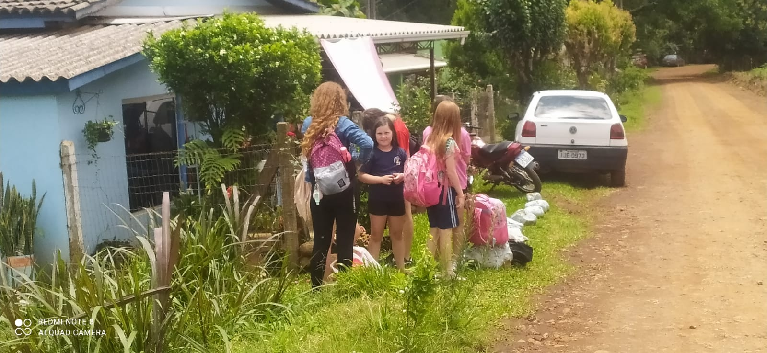
Três Passos, 6 de fevereiro de 2024.

FLAVIO HABITZREITER
Vereador da Bancada do PTB

Edivan Baron Luis da Silva
Vereadores da Bancada do PTB

Diego Maciel Gilmar Maier
Vereadores da Bancada do PT

Paulo Sattler
Vereador da Bancada do PDT

